28.04.2020г. 11 класс
Тема. Решение заданий на повторение (Прикладная геометрия)
(задание ЕГЭ № 8)
1.Посмотрите видеоуроки ЕГЭ задание №8(можете смотреть не весь урок ,а только ту часть ,которую плохо знаете)
https://yandex.ru/efir?stream_id=44f144cd01e5b33095af30470a00df75&f=1
https://youtu.be/nNynFtsy-9M
https://youtu.be/xNtWxyYjoJI
2. Решить задачи на повторение (переслать фото )задачи взяты из ЕГЭ ( №8)
1.Два садовода, имеющие прямоугольные участки размерами 35 м на 40 м с общей границей, договорились и сделали общий прямоугольный пруд размером 20 м на 14 м (см. чертёж), причём граница участков проходит точно через центр. Какова площадь (в квадратных метрах) оставшейся части участка каждого садовода?
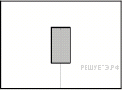
2.
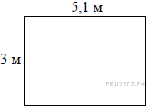На плане указано, что прямоугольная комната имеет площадь 15,2 кв.м. Точные измерения показали, что ширина комнаты равна 3 м, а длина 5,1 м. На сколько квадратных метров площадь комнаты отличается от значения, указанного в плане?
3.
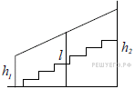Перила лестницы дачного дома для надёжности укреплены посередине вертикальным столбом. Найдите высоту l этого столба, если наименьшая высота h₁ перил относительно земли равна 1,5 м, а наибольшая h₂ равна 2,5 м. Ответ дайте в метрах.
4. Участок земли имеет прямоугольную форму. Стороны прямоугольника 25 м и 70 м. Найдите длину забора (в метрах), которым нужно огородить участок, если в заборе нужно предусмотреть ворота шириной 4 м.
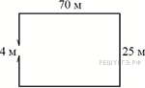
5. Колесо имеет 5 спиц. Найдите величину угла (в градусах), который образуют две соседние спицы.
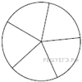
6. Квартира состоит из комнаты, кухни, коридора и санузла. Кухня имеет размеры 3 м на 3,5 м, санузел — 1 на 1,5 м, длина коридора — 5,5 м. Найдите площадь комнаты. Ответ запишите в квадратных метрах.

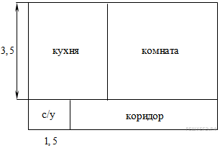
7. План местности разбит на клетки. Каждая клетка обозначает квадрат 10 м × 10 м. Найдите площадь участка, изображённого на плане. Ответ дайте в м².
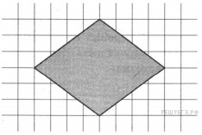
8. Какой наименьший угол (в градусах) образуют минутная и часовая стрелки часов 16:00? 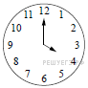
9. На каком расстоянии (в метрах) от фонаря стоит человек ростом 1,6 м, если длина его тени равна 8 м, высота фонаря 5 м?
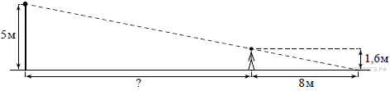

10. Пол в комнате, имеющей форму прямоугольника со сторонами 4 м и 10 м, требуется покрыть паркетом из прямоугольных дощечек со сторонами 5 см и 20 см. Сколько потребуется таких дощечек?
11. От столба к дому натянут провод длиной 10 м, который закреплён на стене дома на высоте 3 м от земли (см. рисунок). Найдите высоту столба, если расстояние от дома до столба равно 8 м. Ответ дайте в метрах.
